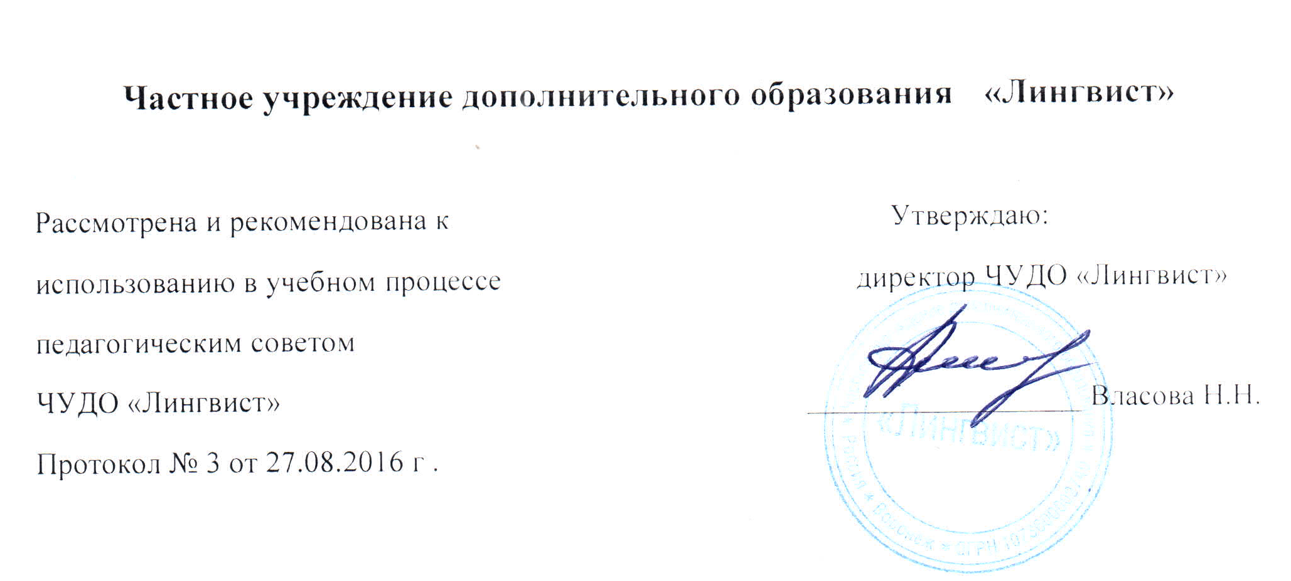

Дошкольники

Календарно-тематическое планирование
на 2016-2017

по УМК Hippo and Friends

Воронеж 2016
Первый год обучения
(72 академических часа)
Тема | Кол-во ак. ч. | Лексика | Грамматика | Аудирование
Starter Unit Приветствие | 6 | Hippo, Monkey, dog, cat, hello, goodbye | Hello, I’m…….  Goodbye | Greetings song
Unit 1 Движение | 6 | Body parts, jump, clap, nod my head, hands, feet | I can….. | Activity story. Song time activity
Unit 2 Счет до 5 | 10 | Numbers 1-5  Revised language : hippo ,monkey, dog, cat, jump, nod, clap | I can count….. | Story: numbers, how many monkeys
Unit 3 Цвета | 10 | Colours : red, blue, yellow, rainbow  Revised language : hippo ,monkey, dog, cat | It’s ( blue\red….)  Let’s paint blue….  I can see red, blue ,yellow | Story : Colours
Unit 4 Игрушки | 10 | Train, ball, doll, teddy,  Revised language : hippo ,monkey, dog, cat | I can see the train\ the doll….. | Story: toys
Unit 5 Транспорт | 10 | Bus, car train, boat  Revised language : Numbers 1-5 ,colours | I can see the bus…  It’s a blue bus\car\train… | Story: transport
Unit 6 Домашние животные | 10 | Farm animals: cow, sheep, duck, farmyard | I can see a cow\ a duck\ | Story: at the farmyard  Song : old McDonald has a farm
Итоговые занятия, повторение пройденного материала | 6

Второй год обучения
( 72 академических часа)

Название темы | Кол-во ак. ч. | Лексика | Грамматика | Аудирование
Unit 1  Здравствуйте!  Приветствие. | 6 | Лексические единицы приветствия и прощания, местоимения – я-I ,ты (Вы)-you | I am…,  I can say…  You can say… | Song “I can say hello”
Unit 2  Школа.  Школьные принадлежности. | 6 | Школьные принадлежности: pencil, bag, row, stickers, line; глаголы: count, show, go, use, drow ; числительные 1-10 | I have… | Song “Ten pencils”
Unit 3  Мое лицо.  Части лица и тела | 6 | Части лица:face, nose, eyes, mouth; глаголы: make, come, try, smile, mach,прилагательное :round,местоимение It | How do you make…?  It has… | Song  “How do you make a face”
Unit 4  Наш маленький домик.  Части дома. | 6 | Части дома: house, roof, door, window,глаголы :look, follow местоимение – our | Our little house has… | Song  “Our little house”
Unit 5  Моя семья. | 6 | Существительные по теме «Семья»: mummy, daddy, grandma, brother, sister,названия некоторых животных;dog, rabbit, frog притяжательные местоимения:my ,her,глаголы:join, colours, count | This is…  I love…  My brother’s frog | Song  “ Family song”
Unit6 Погода | 6 | Лексика описания погоды: hot, cold, warm, windy, cloudy | It is… today | song
Unit 7  Яркие краски.  Unit8  Цветы. | 6  6 | Цвета:red, blue, yellow, orange, purple, green ,  Существительные: flower, leave | -What color is it?  -It is blue | Flower song
Unit 9  Животные | 6 | Названия животных:tortoise, animal  Глагол:walk  Прилагательное: wild  Наречия:slowly,fast | Walk-walks | Animal song
Unit 10  Еда.  Фрукты. | 6 | Название фруктов: apple, orange, banana, pear  Числительные one, two, three | Lots of… | Fruit song
Unit 11  Каникулы. | 6 | Существительные:sun,sea,sky,sand,  seaside  Глагол:play | -The sea is blue  -The sand is yellow  -The seaside is happy  -On the sand  -In the sea | Song  “ The sea is blue”
Повторение и обобщение пройденного материалла | 6

